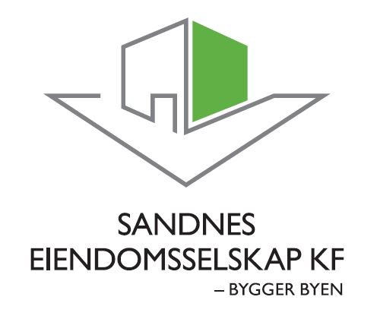

**STYREMØTE 24.08.2016**

**MØTEINNKALLING**

**OG SAKSPAPIRER**



**INNKALLING TIL STYREMØTE nr. 6 – 2016**

Sandnes Eiendomsselskap KF

**Dato:** 24.08.2016

**Sted:** Vågsgata 20, møterom «Ruten»

**Tid:** Kl 08:00

Møtet avsluttes kl 12:00

**Styrerepresentanter:**

Endre Skjørestad Leder

Vidar B. Sørensen Nestleder

Arne Norheim

Sissel Vikse Falch

Wenche Ekholt Bjelland

**Kristine Norheim Meinkøhn**

**Rådmannens representant:**

Sidsel Haugen

**Styrets sekretær:**

Torbjørn Sterri

**Saksliste:**

Sak 101 – 16 Godkjenning av protokoll, styremøtet 28.06.2016

Sak 102 – 16 Økonomisk rapportering pr. juli 2016

Sak 103 – 16 Status byggeprosjekt august 2016

Sak 104 – 16 Nytt rådhus, status pr. juni / juli 2016

Sak 105 – 16 Ny hovedbrannstasjon med øyeblikkelig hjelp, legevakt og ambulansesentral, - statusrapport august 2016

Sak 106 – 16 Rapportering av status tiltakspakke: «Tilskudd til vedlikehold og rehabilitering i kommuner» per august 2016

Sak 107 – 16 K2 – kostnadsoverslag 2 for pnr. 4000500 Enova program energibesparende tiltak i skolebygg for reduksjon av energibehov

Sak 108 – 16 Kostnadsoverslag 2 (K2) for boliger for mennesker med funksjons-nedsettelser, på Bogafjell

Sak 109 – 16 Høle prestebolig

Sak 110 – 16 Utleie av Vatne barneskole til ideell organisasjon

Forfall bes meldt på e-post til Gunn Nordås

[gunn.nordaas@sandnes.kommune.no](mailto:gunn.nordaas@sandnes.kommune.no)

Sandnes 17.08.2016

Endre Skjørestad

Styreleder